В моём варианте были следующие шифры:  
1) Шифр Цезаря

2) Шифр простой замены

3) Шифр Хилла

Шифр Цезаря я взламывал полным перебором, вот результат работы:

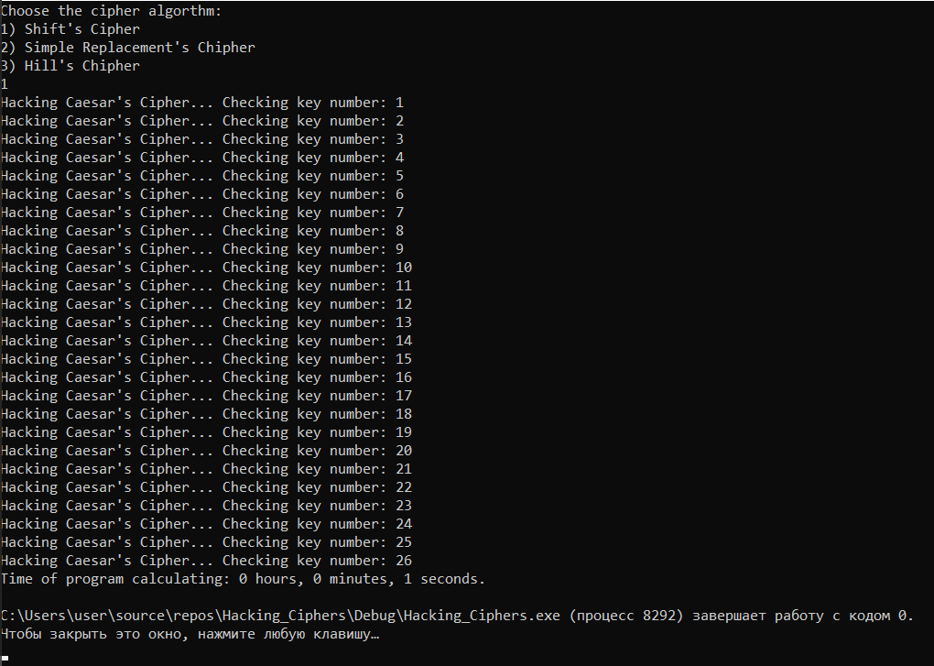

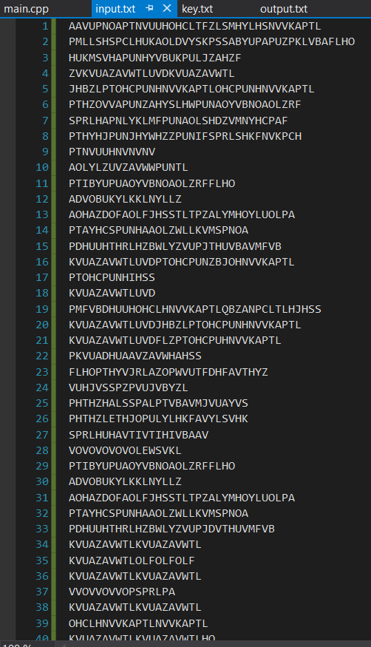

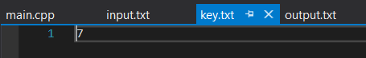

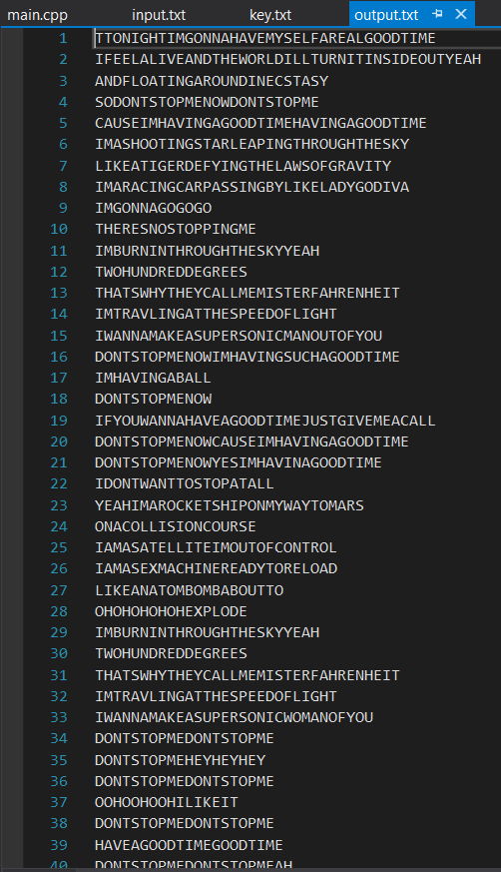

Шифр простой замены я взламывал следующим образом. Я подбирал ключи до тех пор, пока не найдется ключ, который расшифрует закрытый текст более менее похожим на английскую речь образом, после чего пробовал случайно модифицировать уже этот ключ, однако далеко не факт, что такой ключ найдется быстро, поэтому эта расшифровка работает в худшем случае за 26!, но вот процесс расшифровки из консоли:

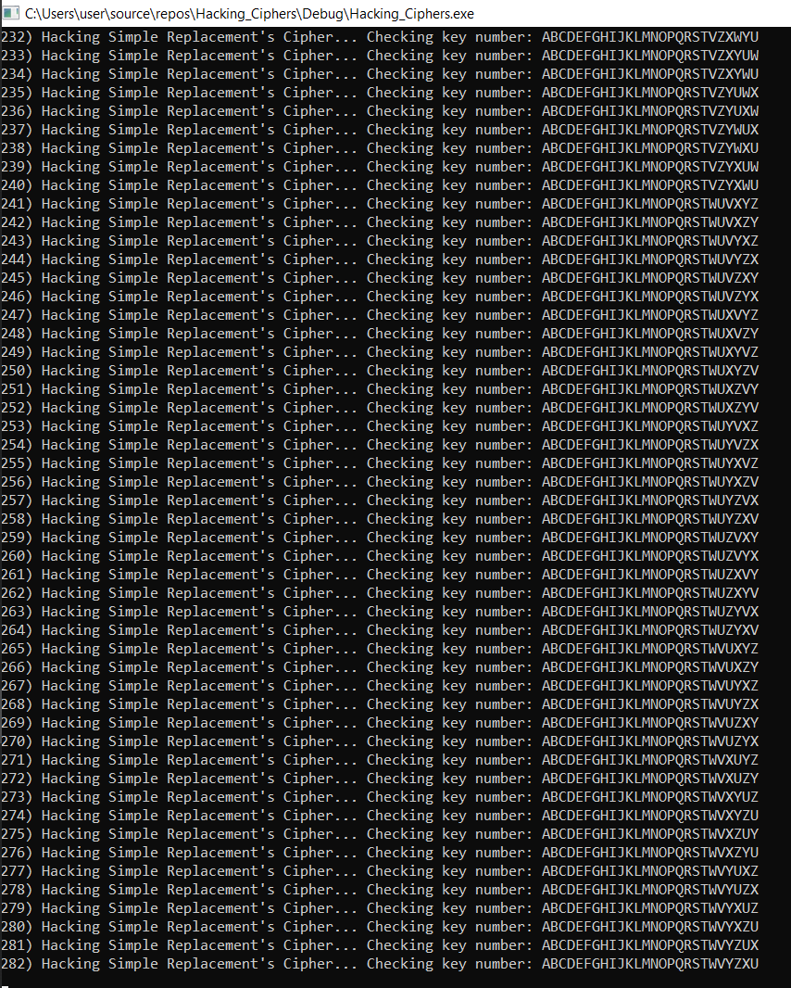

Шифр Хилла я взламывал перебором всех 4-символьных ключей для матрицы 2x2, но при этом отбрасывая те ключи, определитель матрицы при которых равен нулю и при которых не существует обратного по модулю 26, таким образом мне удалось ускорить программу таким образом, чтобы около 450000 итераций она проверила примерно за 45 секунд, вот результат:

